Mit Sicherheit dicht

Bestehende Durchdringungen in der nachträglichen Abdichtung erdberührter Bauteile sicher einbinden
Von Dipl.-Ing. (FH) Thomas Wagner
Die Notwendigkeit, Bestandsgebäude nachträglich abzudichten, muss nicht darin begründet liegen, dass das Gebäude von Anfang an Wasser ausgesetzt war, das dann zu Feuchteschäden geführt hat. Im Laufe der Zeit kann sich aber der Beanspruchung verändern! Insbesondere durch folgende Umstände kann daher eine nachträgliche Außenabdichtung erdberührter Bauteile erforderlich sein kann:
- Extreme Wetterlagen mit hohen Niederschlagsmengen
- Fehlende Dränung durch Sanierung von undichten Abwasserkanälen
- Erhöhung der Oberflächenwassermenge durch Versiegelung von Oberflächen
- Grundstücksnahe Versickerungen von Oberflächenwasser
- Bodenabsenkungen (z.B. Bergbaugebiete)
- Wasserwirtschaftliche Einflussfaktoren (Abstellen von Pumpen)

Aber auch die Abdichtung gegen das gesundheitsschädliche Bodengas Radon kann ein wichtiger und notwendiger Sanierungsfall sein (Vorgaben aus dem neuen Strahlenschutzgesetz). Nicht selten scheitert die dichte Ausführung an den Details der bestehenden Rohr- und Kabeldurchführungen (Durchdringungen).

Die Planung und Ausführung der nachträglichen Außenabdichtung regelt in erster Linie das WTA-Merkblatt 4-6-14/D – Nachträgliches Abdichten erdberührter Bauteile [1], welche sich derzeit in Überarbeitung befindet. Ein Grund für die Überarbeitung ist die in 2017 neu erschiene Norm zur Abdichtung erdberührter Bauteile, die DIN 18533. Die DIN 18533 [2] gilt für die Planung, Wahl und Ausführung der Abdichtung von erdberührten Bauteilen mit bahnenförmigen und flüssig zu verarbeitenden Abdichtungsstoffen, aber ausdrücklich nicht für die nachträgliche Abdichtung in der Bauwerkserhaltung oder in der Baudenkmalpflege, es sei denn, es können hierfür Verfahren angewendet werden, die in dieser Norm geregelt sind. Die Abdichtung von wasserundurchlässigen Bauteilen wird durch die DAfStb-Richtline – Wasserundurchlässige Bauwerke aus Beton (WU-Richtlinie) [3] regelt. Weiterhin stehen für die Planung und Ausführung von Abdichtungen mit polymermodifizierten Bitumendickbeschichtungen (PMBC) [4], starren [5] und flexiblen Dichtungsschlämmen [6] (MDS) Richtlinien der Deutsche Bauchemie e.V. zur Verfügung. Bei den flüssig zu verarbeitenden Abdichtungsstoffen gibt es auch ein neues Regelwerk, die Richtlinie für die Planung und Ausführung von Abdichtungen mit flexiblen polymermodifizierten Dickbeschichtungen [7] (FPD). Flexible polymermodifizierten Dickbeschichtungen bestehen aus mineralischen Gesteinskörnungen, Füllstoffen, hydraulischen und/oder polymeren Bindemitteln sowie Additiven und sind 1- oder 2-komponentige Massen. Sie enthalten keine reaktiven organischen Bindemittel.

Und eine weitere Neuerung – erstmals ist ein verbändeübergreifendes Regelwerk erschienen, was sich ausschließlich mit dem Thema Bauwerksdurchdringungen befasst. Das Regelwerk lautet "Bauwerksdurchdringungen und deren Abdichtung für erdverlegte Leitungen" und ist gleichlautend unter folgenden Bezeichnungen erschienen:
- AGFW FW 419 [8] (Nah- und Fernwärme),
- DVGW GW390 [9] (Trinkwasser und Erdgas) und
- VDE-AR-N 4223 [10] (Strom und Telekommunikation)
erscheinen.

Beanspruchung/Wassereinwirkung
Der wichtigste Faktor für die Auslegung der Abdichtung ist die Höhe der Beanspruchung bzw. Wassereinwirkung durch die Feuchte bzw. das Wasser. In der nachfolgenden Tabelle sind die verschiedenen Klassen der oben aufgeführten Regelwerke für die erdberührte Abdichtung zusammengefasst:

 | WU-Richtlinie | DIN 18533
Bodenfeuchte | Beanspruchungsklasse 2 | W1-E
Nichtdrückendes Wasser
Drückendes Wasser | Beanspruchungsklasse 1 | W2-E
Tabelle 1: Beanspruchungsklassen/Wassereinwirkungsklassen
Es sei angemerkt, dass in der DIN 18533 in seiner Wassereinwirkungsklasse W2-E nicht mehr nach einer zeitlichen Einwirkung differenziert, sondern nur noch nach der Höhe des Wasserdruckes. Somit muss bei der Planung und Ausführung einer Abdichtung von erdberührten Bauteilen differenziert werden, ob das Wasser einen hydrostatischen Druck (drückendes Wasser) ausübt oder nicht (nichtdrückendes Wasser).

Planungsgrundsätze
Ziel ist es, die Funktionsfähigkeit der von Leitungen durchdrungenen Bauwerksabdichtungen durch eine sach- und fachgerechte Ausführung der Abdichtung dieser Durchdringungen sicherzustellen. Zur Gewährleistung einer Ausführungsqualität (Dichtheit) sind entsprechende Qualifikationen aller Beteiligten notwendig. In der Planung sollten besonders diese Punkte bedacht werden:

- Lage der Durchdringungen
- Statik des Bauwerks
- Chemische, thermische und mechanische Beständigkeit
- Bemessungswasserstand unter Berücksichtigung der wasserwirtschaftlichen Einflussfaktoren
- Reduzierung/Vermeidung von Wärmebrücken
- Abstände zu Bauwerkskanten, -kehlen, -fugen und zu anderen Einbauteilen
- Abstimmung des Abdichtungssystems auf den Baukörper, dessen Abdichtung, die Leitung, den Beanspruchung/Wassereinwirkung und das vorhandene Erdreich
- Festlegung der Maßnahmen bei zu erwartenden Bewegungen von Bauteilen oder angrenzenden Bodenschichten

Anforderungen an Durchdringungen
Bei der Ausführung sind insbesondere folgende Punkte zu berücksichtigen:

- Grundsätzlich ist die Abdichtung der Durchdringung gas- und wasserdicht herzustellen
- Kanten des Durchdringungssystems müssen gratfrei sein
- Herstellen einer auf die Leitung, das Bauwerk, die Bauwerksabdichtung und die Abdichtung der Durchdringung abgestimmten Aussparung
- Abdichtungs-, Schutz- und Dämmschichten sind zu schützen und ggf. wieder herzustellen
- Beachtung der Verarbeitung-, Montage-, Verlege- oder weitere Herstellerhinweise

Weiße Wanne [Abbildungen 1-6]
Bauwerke bzw. Bauwerksteile, welche nach den Vorgaben der DAfStb-Richtline – Wasserundurchlässige Bauwerke aus Beton (WU-Richtlinie) [3] erstellt werden, bezeichnet man allgemein als Weiße Wanne.

Die Betonwand selbst stellt hier die Abdichtung dar. Da der Beton aber nicht wasserdicht, sondern durch seinen Aufbau und die Mindestdicke wasserundurchlässig wird, heißt das, dass Wasser bis zu einer gewissen Tiefe in die Wand eindringt. Aus diesem Grund muss das Dichtsystem auf der wasserzugewandten Seite positioniert werden. Ist dies nicht möglich, sind weitere Maßnahmen, wie die Verwendung von Futterrohren oder wasserdichte Beschichtungen der Kernbohrungswandung vorzusehen.

Bei der Herstellung von Kernbohrungen für die Aussparung, wird der Bewehrungsstahl durchtrennt und es kann zu Rissen kommen. In der Folge kann das eindringende Wasser das Dichtsystem umwandern. Die vorhandenen Risse sind zu verschließen, gegebenenfalls ist die Kernbohrungswandung zu beschichten. Werden wasserdurchlässige Betonwände nachträglich durch Injektionsverfahren abgedichtet, muss sichergestellt werden, dass die Leitung bzw. das Futterrohr dauerhaft in die durch Injektion hergestellte Dichtebene eingebunden wird.

Wird ein Futterrohr verwendet, muss der Ringraum zwischen Leitung und Futterrohr mit einer Ringraumdichtung (z. B. Gummipressdichtung) abgedichtet werden. Bei temperaturempfindlichen Leitungs- und Futterrohrmaterialien muss schon im Vorfeld die Reaktionstemperatur des verwendeten Injektionsmaterials beachtet werden [8, 9, 10].
Wurden die durchdringenden Bauteile ohne zusätzliche Maßnahmen direkt in die Betonwand eingegossen, mit wasserdurchlässigen Mittel eingebaut (z.B. Bauschaum) oder das verwendete Dichtungsmaterial geht keine adhäsive Verbindung mit der Leitung ein (z.B. PE-Rohr), dann können die bestehenden Leitungen mit sogenannten Flanschplatten in geteilter Ausführung vor der Wand abgedichtet werden. Der Ringraum zwischen Leitung und der Flanschplatte wird mit einer aufklappbaren oder teilbaren Ringraumdichtung abgedichtet.

Schwarze Wanne [Abbildungen 7-14]
Nicht wasserdichte Bauwerke bzw. Bauwerksteile, die mit einer Hautabdichtung abgedichtet werden, bezeichnet man allgemein als Schwarze Wanne. Bei der Abdichtung gegen nichtdrückendes Wasser können Klebeflansche, Anschweißflansche, Manschette mit Schellen, Hauseinführungssysteme mit Dichtflansch oder Los- und Festflanschkonstruktionen eingesetzt werden. Im Lastfall drückendes Wasser sind Los- und Festflanschkonstruktionen einzusetzen. Bei der Wassereinwirkungsklasse W2.1-E (bis 3 m) können auch Hauseinführungssysteme mit Dichtflansch und für polymermodifizierte Dickbeschichtungen auch Klebeflansche eingesetzt werden. Wenn das nicht möglich ist, sollte im Vorfeld schon die Ausführung vertraglich mit dem Auftraggeber geregelt werden.

Eine einfache und kostengünstige Einbindung von Durchdringungen gegen nichtdrückendes Wasser ist das hohlkehlenartige Anspachteln z.B. mit polymermodifizierten Dickbeschichtung (PMBC oder FPD). Diese Ausführungsvariante ist nur zulässig, wenn an der Leitung dauerhaft keine Bewegungen zu erwarten sind. Um eine ausreichende Haftung zur Leitung zu erzielen, wird das Aufrauen (oder auch weitere Maßnahmen) der Leitung empfohlen. Aber Achtung: Das sollte vorab mit dem Leitungsbetreiber abgestimmt werden, um Schäden an den Leitungen zu verhindern.

Eine bessere Alternative stellen Einbausysteme mit verspannbaren Aufsetzflanschen kombiniert mit entsprechenden Dichtungsmassen dar. Die Dichtigkeit des Systems wird durch eine dauerhafte Verspannung (Anpressung) des Aufsetzflansches erreicht. Vorteil dieser Systeme ist die Montage auf bereits bestehende (ausgehärtete) Abdichtungen und der Einbau in Mauerwerk ohne zusätzliche Maßnahmen (Verfüllung von Hohlräumen oder Einbau von Futterrohren in der Wand).

Die Außenkanten der Klebeflansch-, Anschweißflansch- und Manschettenkonstruktionen sollten im Regelfall mindestens 15 cm von Bauwerkskanten, Bauwerkskehlen und der Einbauteile untereinander und mindestens 30 cm von Bauwerksfugen entfernt sein. Bei Los- und Festflanschkonstruktionen sollte der Abstand mindestens 30 cm von Bauwerkskanten, Bauwerkskehlen und der Einbauteile untereinander und mindestens 50 cm von Bauwerksfugen eingehalten werden [2, 8, 9, 10].

Können diese Abstände nicht eingehalten werden, können Sonderkonstruktionen eine Lösung sein, bei denen mehrere Leitungen (mit zu engem Abstand) in einer Los- und Festflanschkonstruktion eingebunden werden.
Bei nachträglich auf der Wand aufgebrachten Plattenkonstruktionen ist es wichtig, dass ein ebener Übergang (z.B. mit Mörtel) von der Wandoberfläche zur Flanschoberfläche (Klebeflansch oder Festflansch) geschaffen wird, bevor die Abdichtung aufgebracht wird.
Wird die Abdichtung gegen drückendes Wasser mit einer polymermodifizierten Dickbeschichtung (PMBC oder FPD) ausgeführt, kann diese mit einer bahnenförmigen Dichtmanschette in die Los- und Festflanschkonstruktion eingebunden werden. Eine weitere sehr praktikable und jetzt auch in der DIN 18533 [2] geregelte Lösung, ist die direkte Einbindung in die Los- und Festflanschkonstruktion mit Abstandshaltern.

Die Kontaktflächen der Los- und Festflansche sind dabei durch geeignete Maßnahmen (z. B. Besanden) in ihrer Rauigkeit derart auszuführen, dass ein Abgleiten der PMBC/FPD verhindert wird. Nach dem Austrocknen der PMBC/FPD ist durch Abstandshalter sicherzustellen, dass sich nach dem Verspannen des Losflansches ein Spalt von 4 mm (Mindesttrockenschichtdicke) zwischen Los- und Festflansch einstellt. Die Dichtheit an den Abstandshaltern ist durch geeignete Maßnahmen (z. B. O-Ringe) sicherzustellen [2, 7, 8, 9, 10].

Fazit
Im Grundsatz gilt: Die Abdichtung bestehender Durchdringungen in der nachträglichen Abdichtung erdberührter Bauteile ist ein Detail, das oft in Planung und Ausführung unterschätzt wird!

Bei nicht sach- und fachgerechter Ausführung können die Kosten für die nachträgliche Sanierung die eigentlichen Ausführungskosten um ein Vielfaches übersteigen. Daher ist Vorsorge in jedem Fall besser als Nachsorge!

Sowohl die Investition in qualitative Planung und Ausführung als auch in qualitativ hochwertige Produkte mit nachgewiesener Funktionssicherheit, sind hier nicht nur wichtig, sondern dringend anzuraten.

Literatur
- WTA–Merkblatt 4-6/ Ausgabe 11.2014/D Nachträgliches Abdichten erdberührter Bauteile
- DIN 18533-1:2017-07 Abdichtung von erdberührten Bauteilen – Teil 1: Anforderungen, Planungs- und Ausführungsgrundsätze, DIN 18533-2:2017-07 Abdichtung von erdberührten Bauteilen – Teil 2: Abdichtung mit bahnenförmigen Abdichtungsstoffen, DIN 18533-3: 2017-07 Abdichtung von erdberührten Bauteilen – Teil 3: Abdichtung mit flüssig zu verarbeitenden Abdichtungsstoffen
- DAfStb-Richtlinie, Wasserundurchlässige Bauwerke aus Beton (WU-Richtlinie); 2017-12
- Deutsche Bauchemie, Richtlinie für die Planung und Ausführung von Abdichtungen mit polymermodifizierten Bitumendickbeschichtungen (PMBC) – erdberührte Bauteile (PMBC-Richtlinie), 2018-12
- Deutsche Bauchemie, Richtlinie für die Planung und Ausführung von Abdichtungen von Bauteilen mit mineralischen Dichtungsschlämmen, 2002-05
- Deutsche Bauchemie, Richtlinie für die Planung und Ausführung von Abdichtungen erdberührter Bauteilen mit flexiblen Dichtungsschlämmen, 2006-04
- Deutsche Bauchemie, Richtlinie für die Planung und Ausführung von Abdichtungen mit polymermodifizierten Dickbeschichtungen (FPD) – (FPD-Richtlinie), 2020-02
- Arbeitsblatt AGFW FW 419: 2020-02 Bauwerksdurchdringungen und deren Abdichtung für erdverlegte Leitungen
- Arbeitsblatt DVGW GW 390: 2019-12 Bauwerksdurchdringungen und deren Abdichtung für erdverlegte Leitungen
- Anwendungsregel VDE-AR-N 4223: 2020-05 Bauwerksdurchdringungen und deren Abdichtung für erdverlegte Leitungen

Autor:
Dipl.-Ing. (FH) Thomas Wagner
Leiter Vertriebsmanagement
Fügen Sie hier Ihr Foto im Format 2,8 cm breit und 4,2 cm hoch ein (Bildauflösung mind. 215 dpi).
Dichtungssysteme
Doyma GmbH & Co
Dichtungssystem
Brandschutzsysteme

Industriestraße 43-57
28876 Oyten
Telefon: 04207-9166-201
E-Mail:thomas.wagner@doyma.de
www.doyma.de

Bilder

Abb. 1-10 und 12-14 DOYMA GmbH, Abb. 11 mit freundlicher Genehmigung von Behse Gmbh, Krefeld

Abb. 1: Lage des Dichtsystems
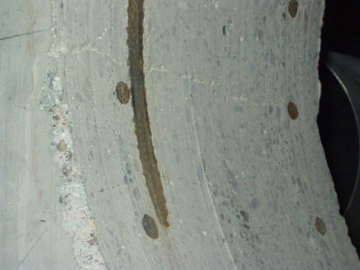
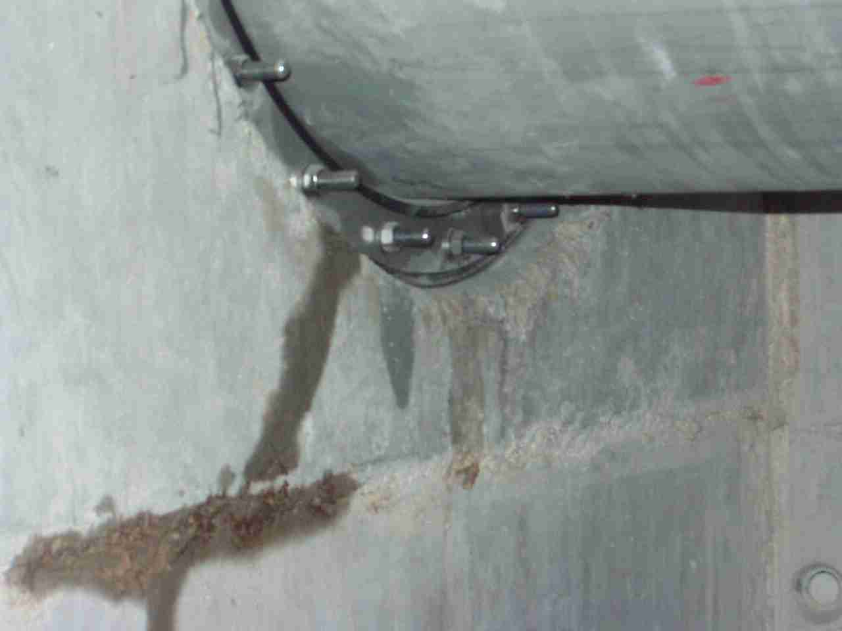
Abb. 2: Riss in Kernbohrung / durchtrennter Bewehrungsstahl
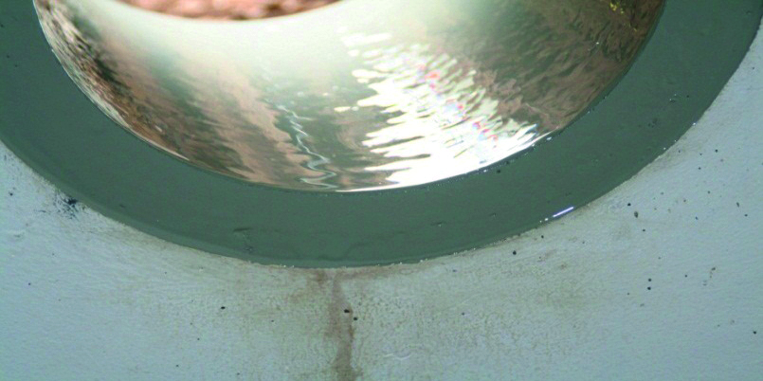
Abb. 3: Beschichtete Kernbohrungswandung
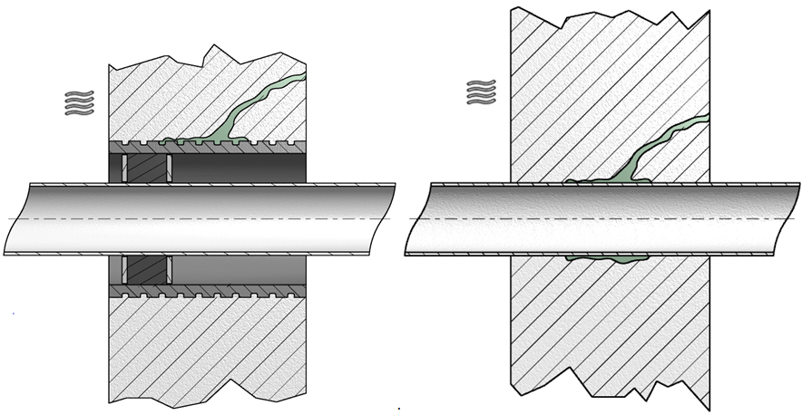
Abb. 4: Injizierte Dichtebene
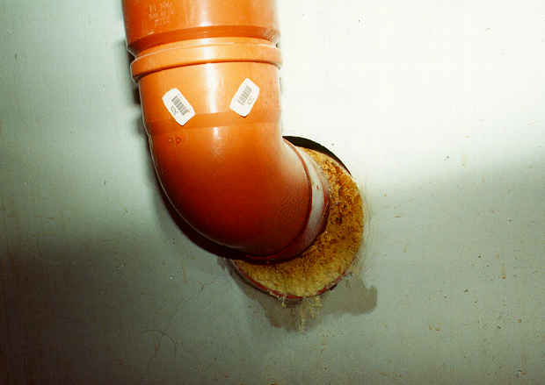
Abb.5: Wasserdurchlässige Dichtungsmaterialien bzw. fehlende Adhäsion
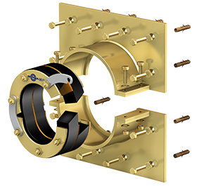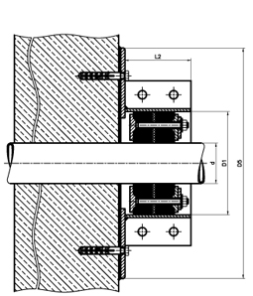
Abb. 6: Abdichtung vor der Wand mittels Flanschplatte und Dichtungseinsatz (technische Zeichnung rechts)
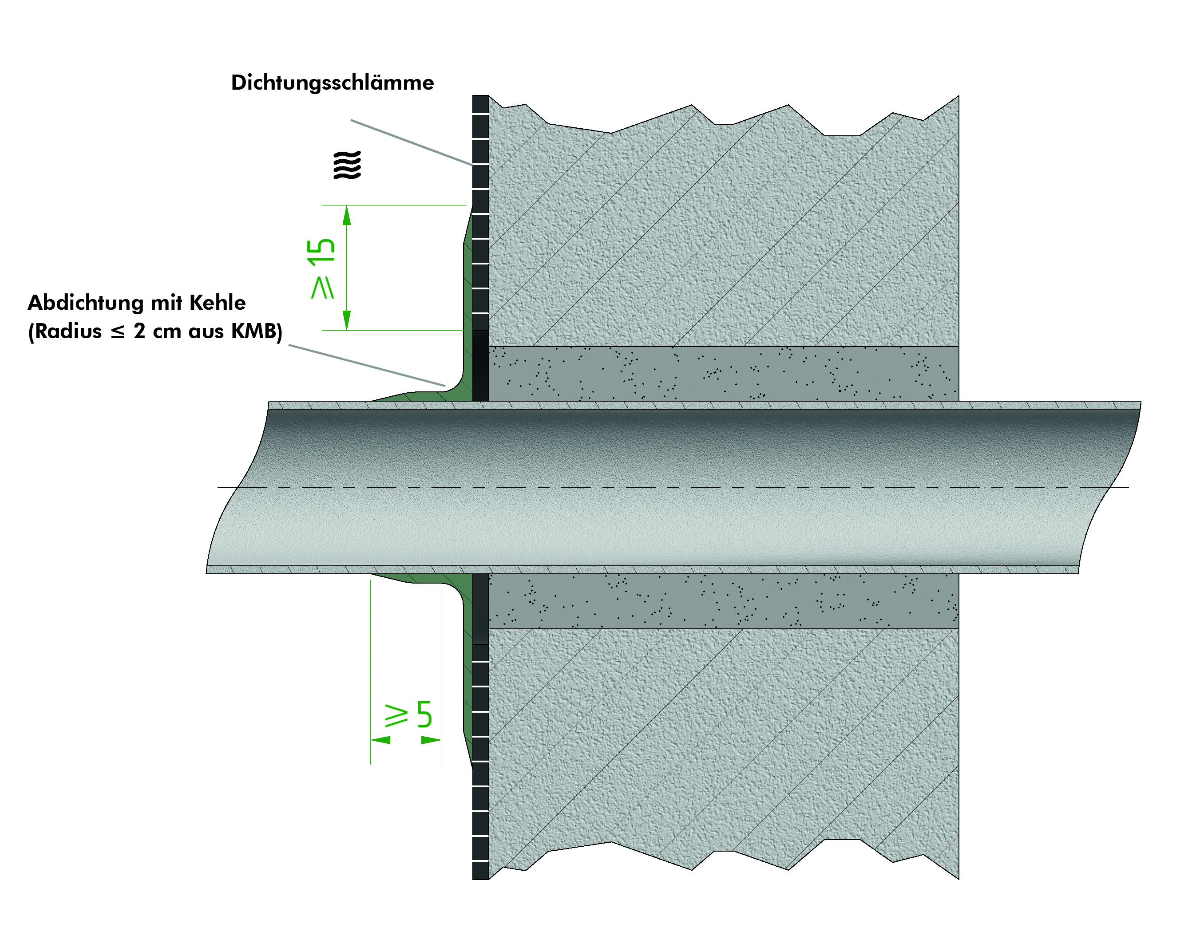
Abb. 7: Hohlkehlenartiges Anspachteln
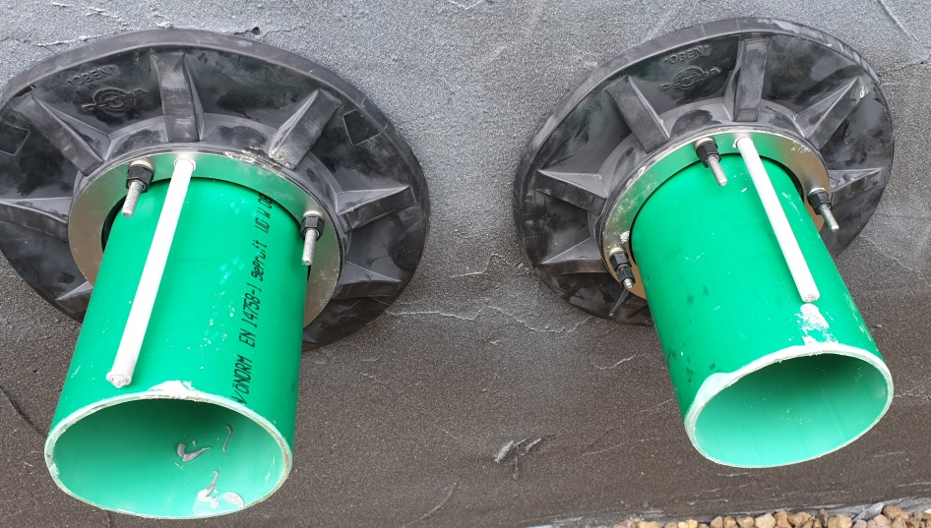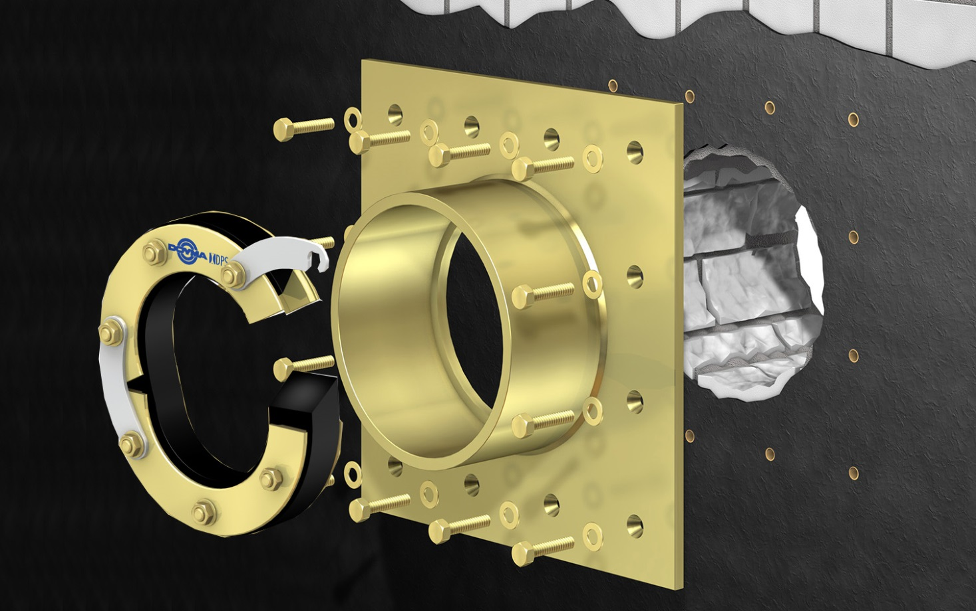
Abb. 8: Hauseinführung mit Aufsetzflansch Abb. 9: Aufsetzflansch, Dichtungseinsatz
Abb. 10: Abstände Los- und Festflansche
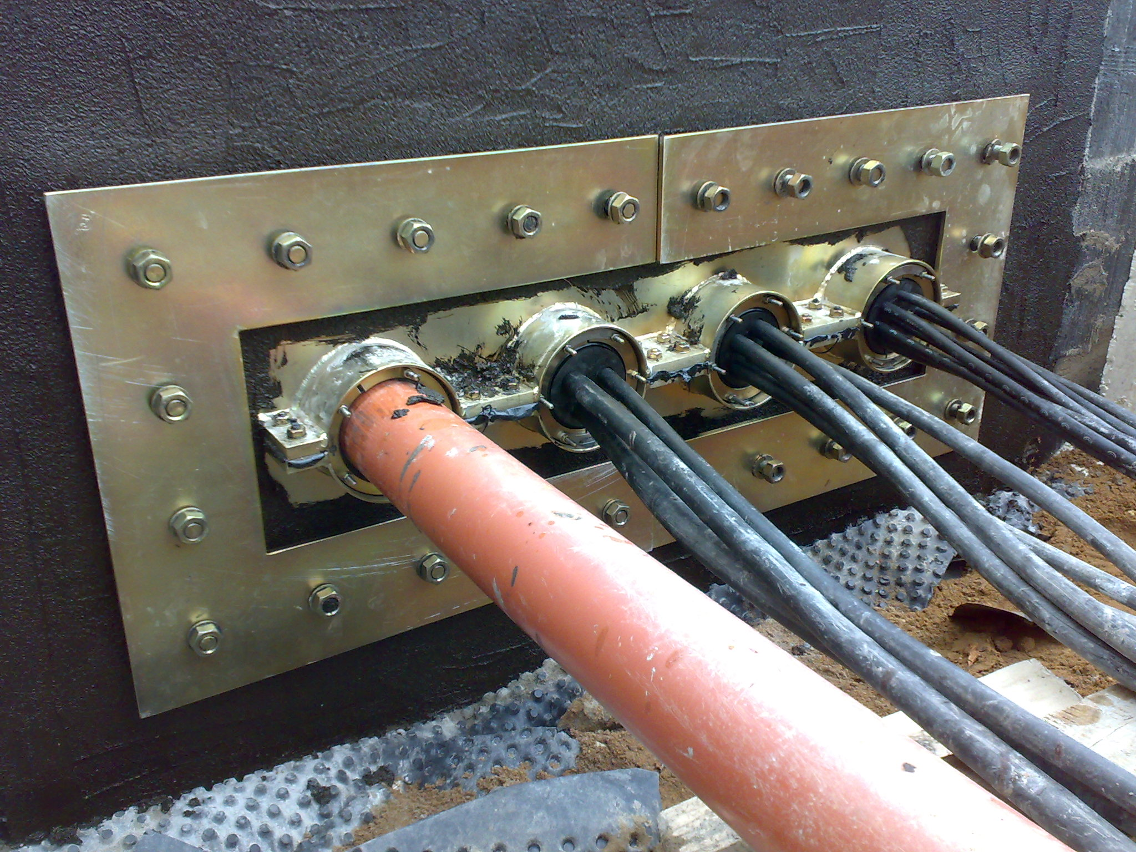
Abb. 11: Sonderkonstruktion zur Einbindung mehrerer Leitungen in einer Los- und Festflanschkonstruktion
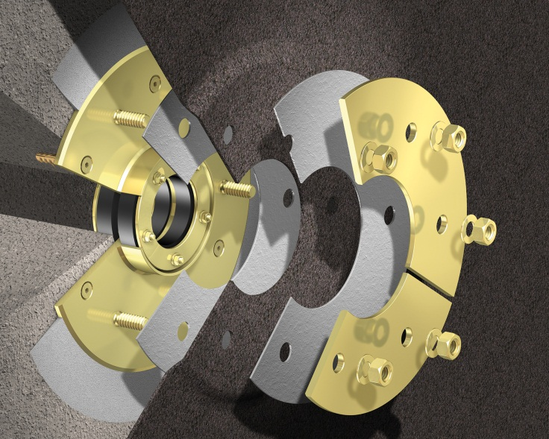
Abb. 12: Ebener Übergang
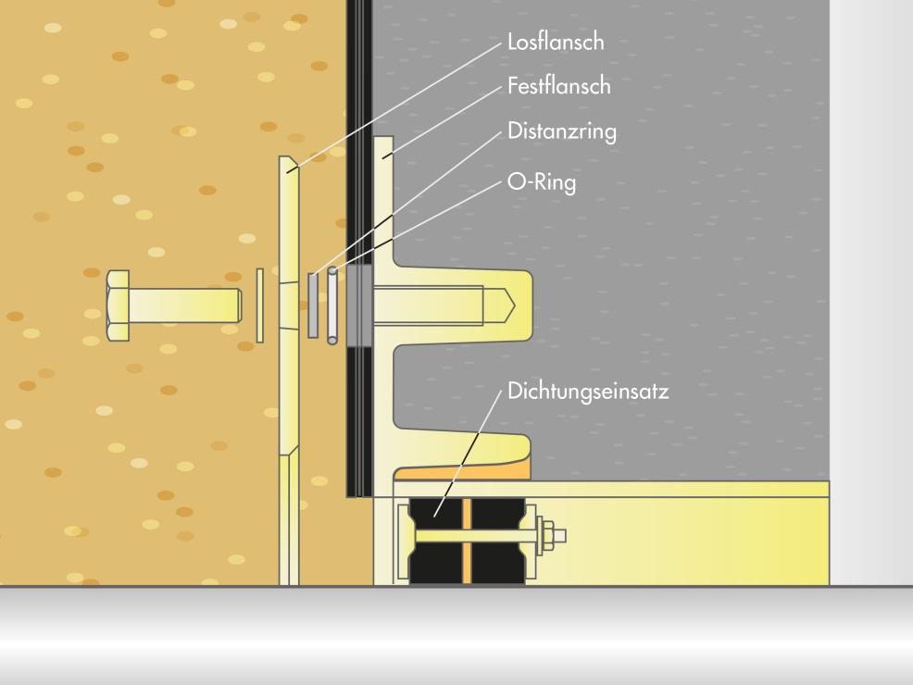
Abb. 13: Los- und Festflansch mit Abstandshalter Abb. 14: Besandete Kontaktfläche

